Nhập môn công nghệ phần mềm Nhóm 8: Lowkey dudes

Weekly Scrum meetings

=========== 31/10, Sprint 2 ===============
Thời gian bắt đầu cuộc họp: 21h15
Link cuộc họp: https://us05web.zoom.us/j/88084721833?pwd=hJv1ld4thDOS5Hl8OmxTmxVV1SS7sB.1
Thành viên có mặt:
- Vũ Hoàng Long
- Lê Mạnh Phú
- Nguyễn Mạnh Hiền
- Trần Thanh Thông
- Nguyễn Hải Đăng
Thành viên vắng mặt: không.
Báo cáo tình trạng:
- Vũ Hoàng Long:
  - Nhiệm vụ đã hoàn thành:
    - Phân công công việc nhóm.
    - Làm báo cáo về Weekly Scrum meetings tuần 1.
    - Làm use case spec Quên mật khẩu, Cập Nhật Giỏ Hàng, Xem Lịch Sử Mua Hàng
  - Nhiệm vụ sẽ làm:
    - Làm use case spec Đánh giá sản phẩm và Changes.txt
    - Thiết kế giao diện người bán
  - Khó khăn/ trở ngại:
    - Cần tham khảo ý kiến các thành viên để thống nhất về trang web khi làm các kịch bản trong Use case spec
- Lê Mạnh Phú:
  - Nhiệm vụ đã hoàn thành:
    - Làm use case spec lọc sản phẩm và tìm kiếm sản phẩm
    - Thiết kế và code giao diện form đăng ký và đăng nhập.
    - Tạo các component tái sử dụng: ô nhập liệu, nút, thông báo lỗi.
  - Nhiệm vụ sẽ làm:
    - Thêm xử lý logic đăng ký/đăng nhập.
    - Tìm kiếm hình ảnh và phân loại sản phẩm để chuẩn bị thiết kế trang chi tiết sản phẩm ở sprint tiếp theo.
    - Làm use case spec xem chi tiết sản phẩm và thêm sản phẩm vào giỏ hàng.
  - Khó khăn/ trở ngại:.
    - Cần tham khảo ý kiến các thành viên để thống nhất về trang web khi làm các kịch bản trong Use case spec.
    - Chưa thống nhất, kết nối được với team backend.
- Nguyễn Mạnh Hiền:
  - Nhiệm vụ đã hoàn thành:
    - Tham gia vào làm project plan và vision document.
    - Tìm hiểu, thiết kế một phần về giao diện UI.
    - Tìm hiểu một phần về ngôn ngữ HTML và CSS.
  - Nhiệm vụ sẽ làm:
    - Tiếp tục tìm hiểu thiết kế thêm về giao diện UI.
    - Tham khảo template có sẵn và tự biến đổi nó.
    - Làm quen, tìm hiểu ngôn ngữ HTML và CSS.
  - Khó khăn/ trở ngại:
    - Cần tham khảo ý kiến các thành viên để thống nhất về trang web khi làm các kịch bản trong Use case spec
- Trần Thanh Thông:
  - Nhiệm vụ đã hoàn thành:
    - Mapping database vào Django
    - Thiết kế các api
  - Nhiệm vụ sẽ làm:
    - Code api liên quan đến user
    - Làm tài liệu use case
    - Cập nhật các thay đổi trên database
  - Khó khăn/ trở ngại:
    - Cần tham khảo ý kiến các thành viên để thống nhất về trang web khi làm các kịch bản trong Use case spec
- Nguyễn Hải Đăng:
  - Nhiệm vụ đã hoàn thành:
    - Tìm hiểu, thiết kế về phương thức giao tiếp giữa client và server
    - Tìm hiểu về chức năng thanh toán
  - Nhiệm vụ sẽ làm:
    - code các api của user
  - Khó khăn/ trở ngại:
    - Cần tham khảo ý kiến các thành viên để thống nhất về trang web khi làm các kịch bản trong Use case spec

Tổng kết cuộc họp: Tất cả các thành viên đều tham gia buổi họp nhóm, mỗi người đều bắt đầu làm công việc của mình khi đến thời gian được phân công và hoàn thành 1 phần yêu cầu của PA2.

=========== 6/11, Sprint 2 ===============
Thời gian bắt đầu cuộc họp: 21h15
Link cuộc họp: https://us05web.zoom.us/j/88084721833?pwd=hJv1ld4thDOS5Hl8OmxTmxVV1SS7sB.1
Thành viên có mặt:
- Vũ Hoàng Long
- Lê Mạnh Phú
- Nguyễn Mạnh Hiền
- Trần Thanh Thông
- Nguyễn Hải Đăng
Thành viên vắng mặt: không.
Báo cáo tình trạng:
- Vũ Hoàng Long:
  - Nhiệm vụ đã hoàn thành:
    - Làm báo cáo về Weekly Scrum meetings tuần 2, Sprint Planning meeting và Sprint review meeting.
    - Làm use case spec Đánh giá sản phẩm và Changes.txt
    - Thiết kế giao diện người bán.
  - Nhiệm vụ sẽ làm:
    - Thiết kế trang thanh toán
  - Khó khăn/ trở ngại:
    - Cần tham khảo ý kiến các thành viên để thống nhất về trang web khi làm các kịch bản trong Use case spec
- Lê Mạnh Phú:
  - Nhiệm vụ đã hoàn thành:
    - Hoàn thiện phần tương tác người dùng cho phần đăng ký, đăng nhập.
    - Hoàn thành việc tìm kiếm hình ảnh và phân loại sản phẩm.
    - Làm use case spec xem chi tiết sản phẩm và thêm sản phẩm vào giỏ hàng.
  - Nhiệm vụ sẽ làm:
    - Cần cải thiện thêm UI/UX về bố cục và hiệu ứng cho giao diện.
    - Kiểm tra và chỉnh sửa thiết kế dựa trên feedback của nhóm.
    - Tìm thêm nhiều template để chuẩn bị cho thiết kế giao diện trang chi tiết sản phẩm.
    - Tham khảo giao diện của trang chi tiết sản phẩm của một số website thương mại điện tử khác.
  - Khó khăn/ trở ngại:
    - Cần tham khảo ý kiến các thành viên để thống nhất về trang web khi làm các kịch bản trong Use case spec.
    - Chưa thân thiện với người dùng.
    - Phân bổ thời gian chưa hợp lý.
- Nguyễn Mạnh Hiền:
  - Nhiệm vụ đã hoàn thành:
    - Tham gia vào làm project plan và vision document.
    - Tìm hiểu, thiết kế một phần về giao diện UI.
    - Tìm hiểu một phần về ngôn ngữ HTML và CSS.
  - Nhiệm vụ sẽ làm:
    - Tiếp tục tìm hiểu thiết kế thêm về giao diện UI.
    - Tham khảo template có sẵn và tự biến đổi nó.
    - Làm quen, tìm hiểu ngôn ngữ HTML và CSS.
  - Khó khăn/ trở ngại:
    - Cần tham khảo ý kiến các thành viên để thống nhất về trang web khi làm các kịch bản trong Use case spec
- Trần Thanh Thông:
  - Nhiệm vụ đã hoàn thành:
    - Làm tài liệu use case chức năng thanh toán, đăng xuất
    - Code api lấy thông tin, chỉnh sửa thông tin người dùng
    - Code api lấy thông tin shop, api chỉnh sửa thông tin shop
  - Nhiệm vụ sẽ làm:
    - Tìm hiểu cách lưu trữ hình ảnh trên server
    - Tìm hiểu cách tích hợp các hệ thống thanh toán có sẵn
    - Code các api liên quan đến product
  - Khó khăn/ trở ngại:
    - Không phân chia công việc rõ ràng.
- Nguyễn Hải Đăng:
  - Nhiệm vụ đã hoàn thành:
    - Làm tài liệu use case cho các chức năng như phê duyệt sản phẩm và quản lý tài khoản người dùng
  - Nhiệm vụ sẽ làm:
    - code các api của user
  - Khó khăn/ trở ngại:
    - Cần tham khảo ý kiến các thành viên để thống nhất về trang web khi làm các kịch bản trong Use case spec

Tổng kết cuộc họp: Tất cả các thành viên đều tham gia buổi họp nhóm, mỗi người đều hoàn thành những công việc đã được phân công nội bộ về phần lập trình và cả nhóm đã hoàn thành yêu cầu của PA2.
-Hình chụp Jira các task của từng thành viên:
- Vũ Hoàng Long:
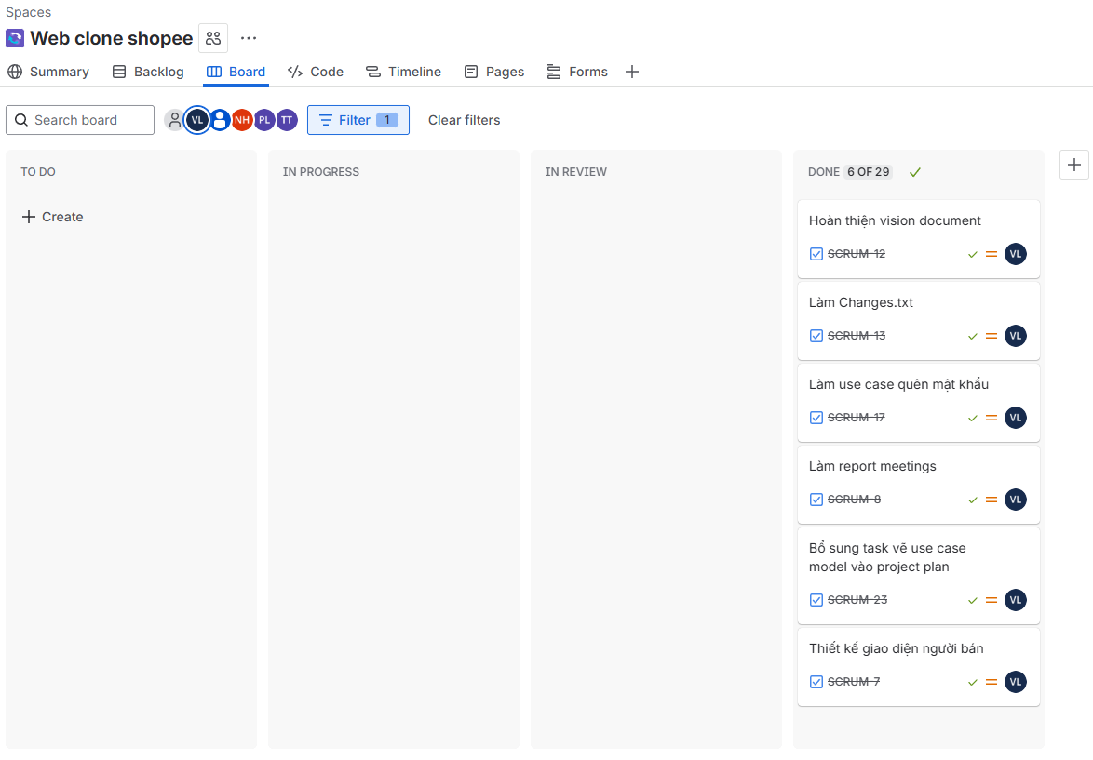
- Lê Mạnh Phú:
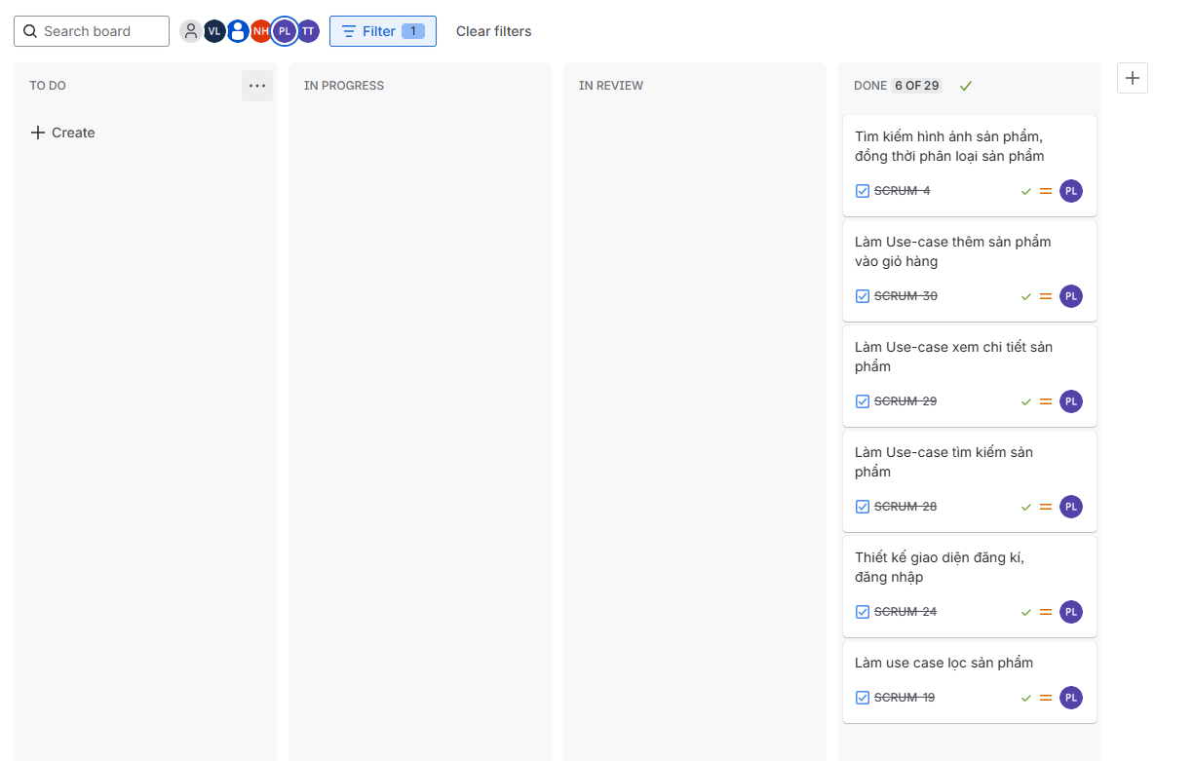
- Nguyễn Mạnh Hiền:
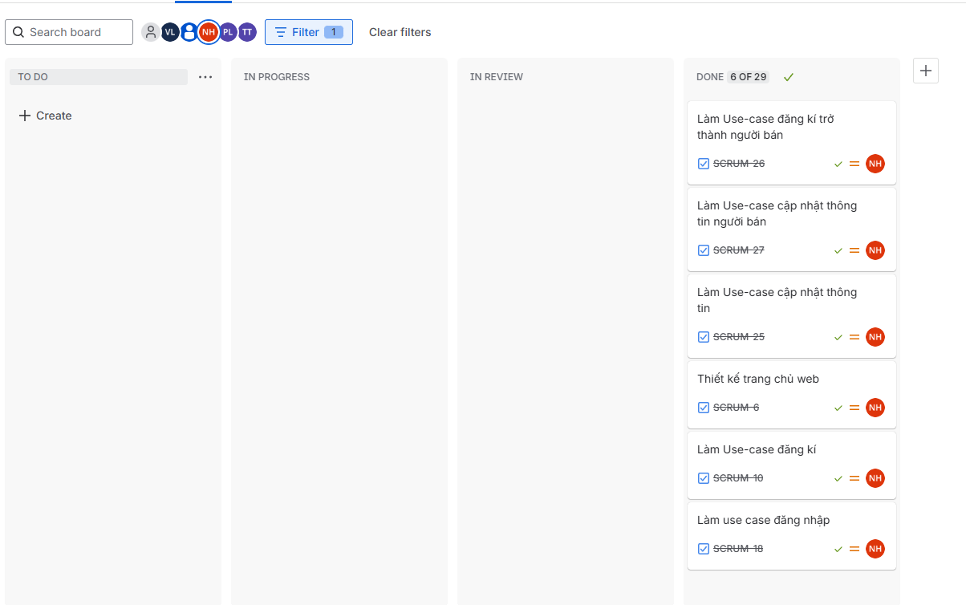
- Trần Thanh Thông:
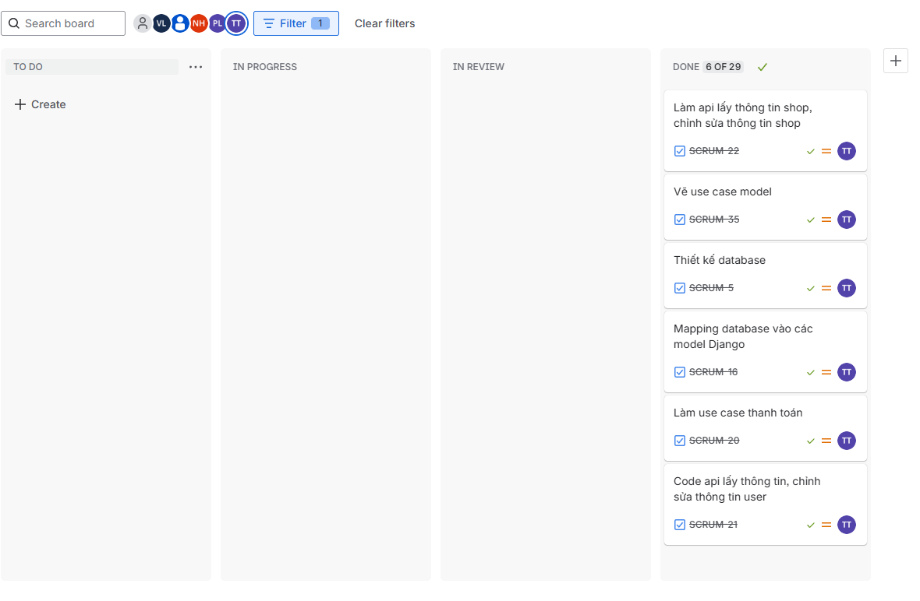
- Nguyễn Hải Đăng:
